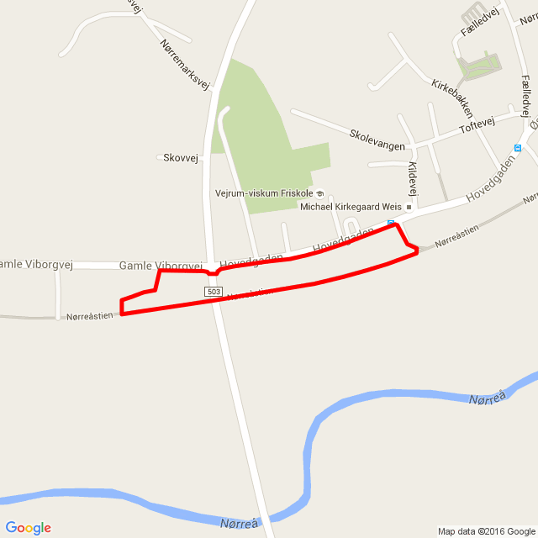

Lokaldysten 2016 Vejrumbro Gå-rute 1,02 km

Start/målområde

Købmandsgården